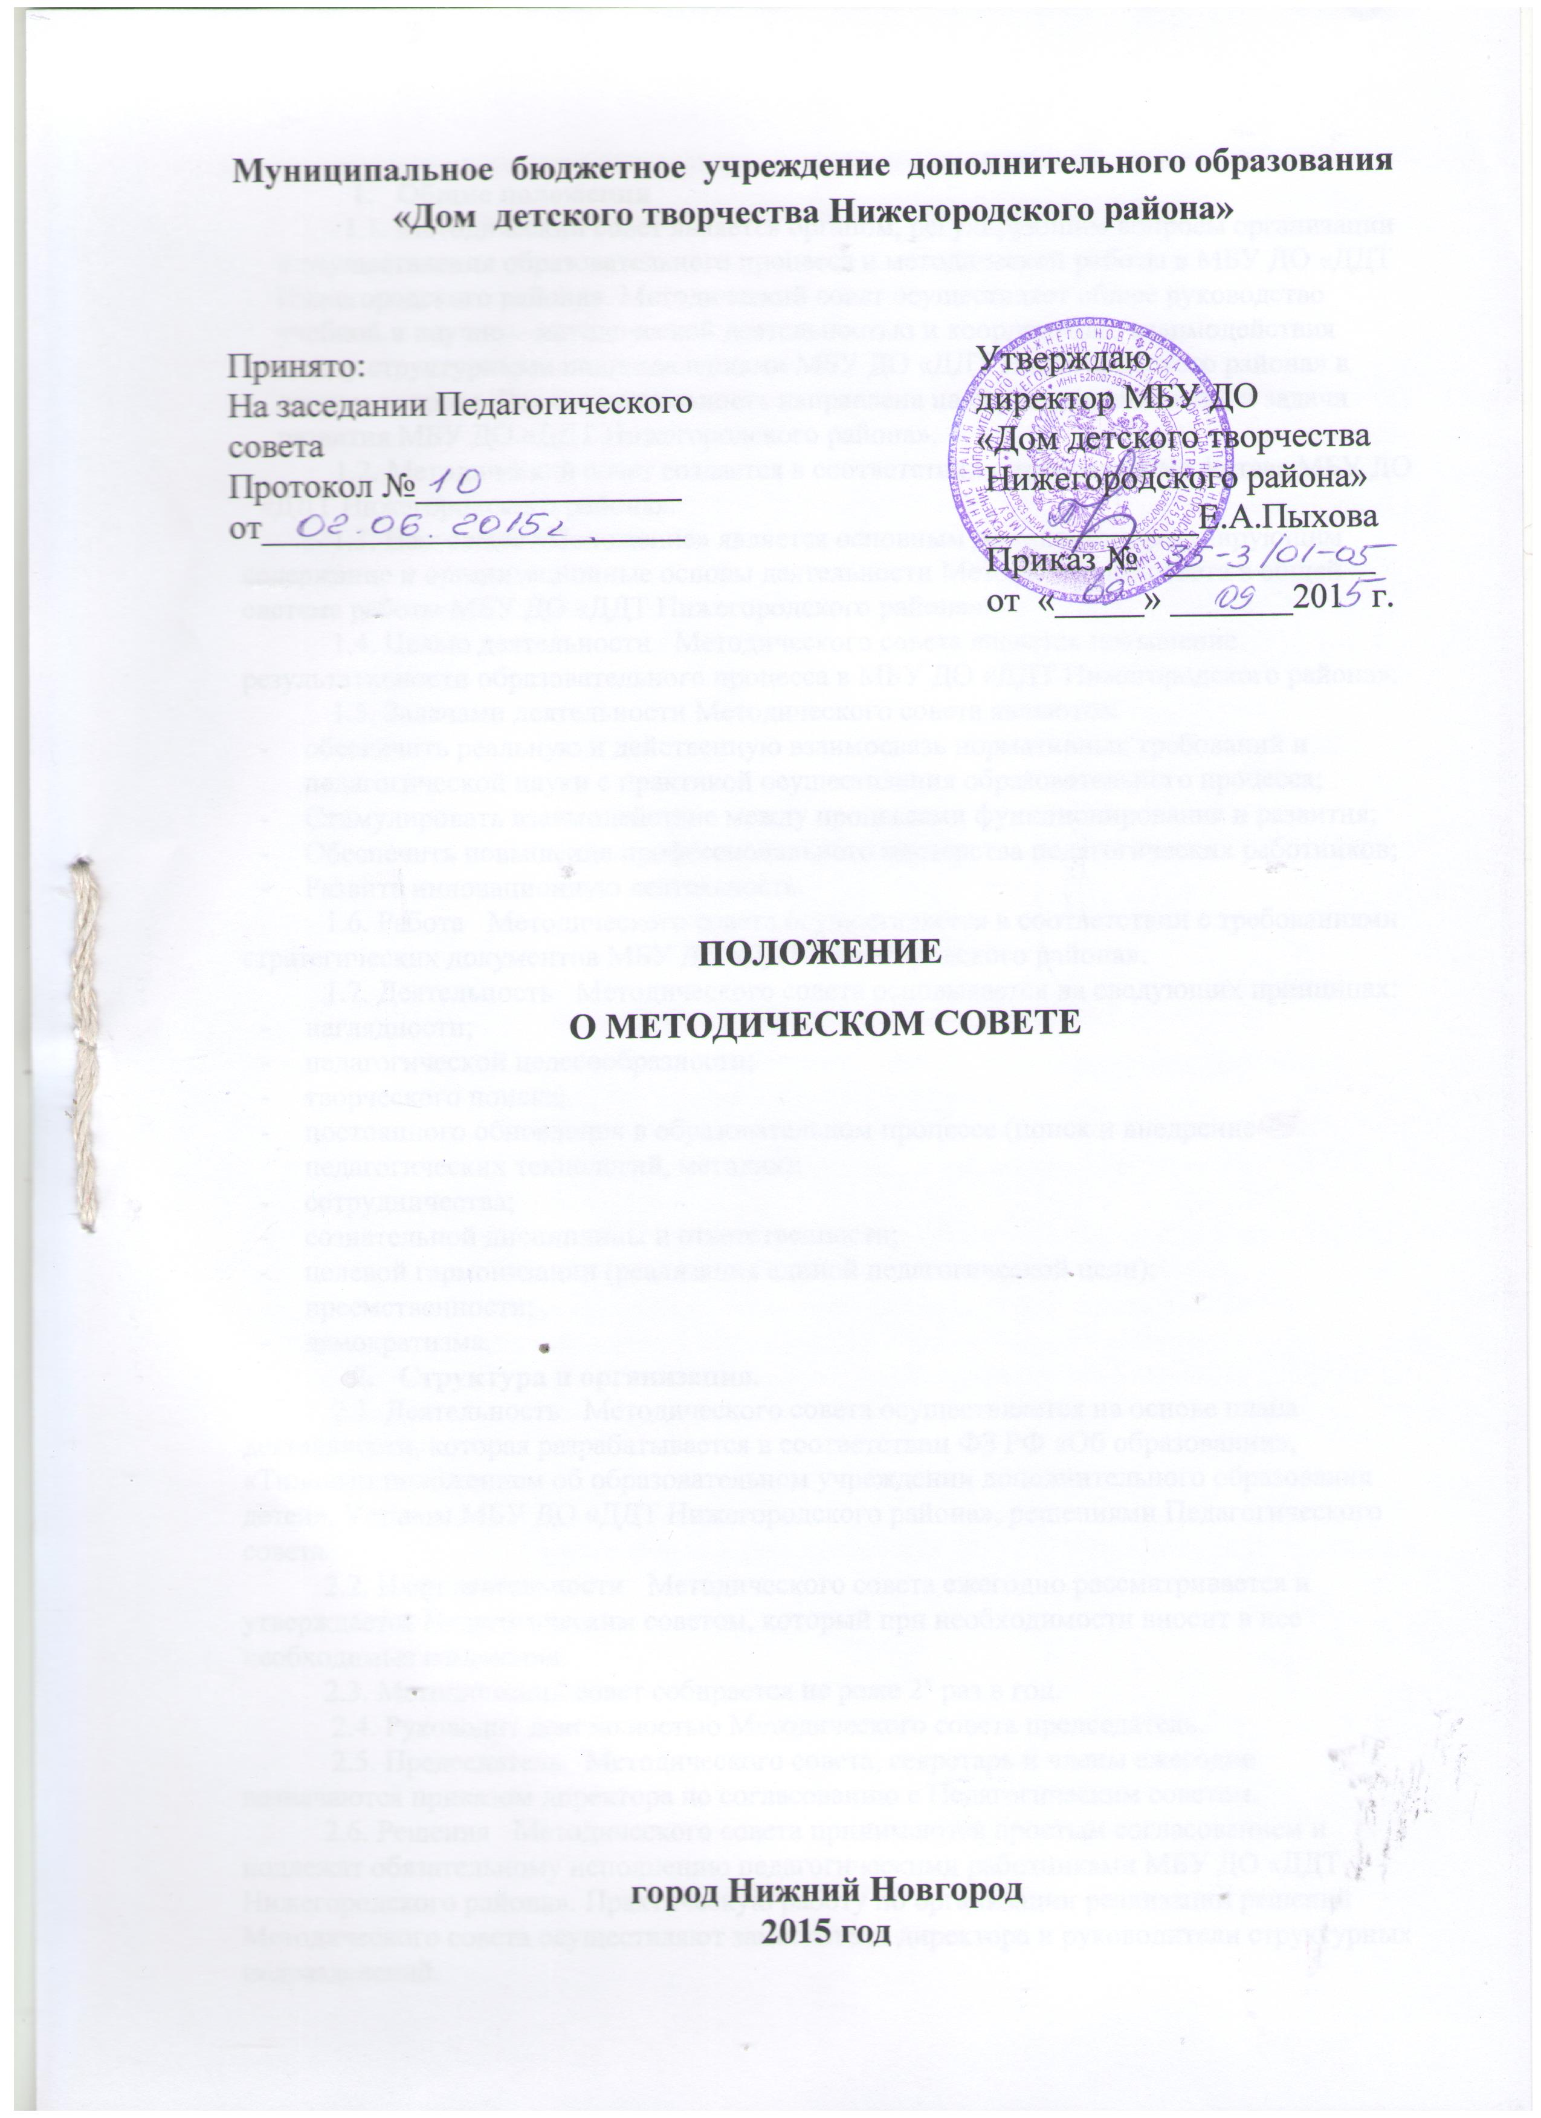

- Общие положения
1.1. Методический совет является органом, регулирующим вопросы организации и осуществления образовательного процесса и методической работы в МБУ ДО «ДДТ Нижегородского района». Методический совет осуществляет общее руководство учебной и научно – методической деятельностью и координацию взаимодействия между структурными подразделениями МБУ ДО «ДДТ Нижегородского района» в данном вопросе. Вся его деятельность направлена на осуществление цели и задачи развития МБУ ДО «ДДТ Нижегородского района».
1.2.Методический совет создается в соответствии с требованиями Устава МБУ ДО «ДДТ Нижегородского района».
1.3.Настоящее «Положение» является основным документом, регулирующим содержание и организационные основы деятельности методического совета в общей системе работы МБУ ДО «ДДТ Нижегородского района».
1.4.Целью деятельности методического совета является повышение результативности образовательного процесса в МБУ ДО «ДДТ Нижегородского района».
1.5.Задачами деятельности методического совета являются:
- обеспечить реальную и действенную взаимосвязь нормативных требований и педагогической науки с практикой осуществления образовательного процесса;
- Стимулировать взаимодействие между процессами функционирования и развития ;
- Обеспечить повышение профессионального мастерства педагогических работников;
- Развить инновационную деятельность.
1.6. Работа методического совета осуществляется в соответствии с требованиями стратегических документов МБУ ДО «ДДТ Нижегородского района».
1.7.Деятельность методического совета основывается на следующих принципах:
- наглядности;
- педагогической целесообразности;
- творческого поиска;
- постоянного обновления в образовательном процессе (поиск и внедрение педагогических технологий, методик);
- сотрудничества;
- сознательной дисциплины и ответственности;
- целевой гармонизации (реализация единой педагогической цели);
- преемственности;
- демократизма.
- Структура и организация.
2.1. Деятельность методического совета осуществляется на основе плана деятельности, которая разрабатывается в соответствии ФЗ «Об образовании в РФ», Уставом МБУ ДО «ДДТ Нижегородского района», решениями Педагогического совета.
2.2.План деятельности методического совета ежегодно рассматривается и утверждается Педагогическим советом, который при необходимости вносит в нее необходимые изменения.
2.3.Методический совет собирается не реже 2 раз в год.
2.4.Руководит деятельностью методического совета председатель.
2.5.Председатель методического совета, секретарь и члены ежегодно назначаются приказом директора по согласованию с Педагогическим советом.
2.6.Решения методического совета принимаются простым согласованием и подлежат обязательному исполнению педагогическими работниками МБУ ДО «ДДТ Нижегородского района». Практическую работу по организации реализации решений методического совета осуществляют заместители директора и руководители структурных подразделений.
- Содержание деятельности методического совета.
  - Методический совет осуществляет следующие виды деятельности:
- внесение предложений по изменению содержания и структуры учебных курсов, их учебно – методического обеспечения; проведение экспертизы образовательных программ и их утверждение на методическом совете;
- планирование повышения квалификации педагогических работников и работы методических семинаров различной тематики;
- принятие решения о подготовке методических рекомендаций и пособий, организация их разработки и освоения;
- заслушивание отчетов педагогических работников по вопросам осуществления ими методической работы, выполнению образовательной программы, совершенствования образовательного процесса в творческих объединениях;
- внесение корректив в систему организации образовательного процесса и научно – методической деятельности МБУ ДО «ДДТ Нижегородского района»;
- изучение тенденций в развитии МБУ ДО «ДДТ Нижегородского района» в целом и по отдельным направлениям деятельности;
- рецензирование научно – методических пособий, программ, дидактических разработок педагогических работников МБУ ДО «ДДТ Нижегородского района».
  - В компетенцию методического совета входят следующие вопросы:
- выбор, экспертиза и утверждение образовательных и досуговых программ;
- помощь педагогическим работникам в разработке и совершенствовании авторских программ и технологий;
- координация работы теоретических и практических семинаров по различным педагогическим и методическим вопросам;
- руководство и регулирование опытно – экспериментальной и инновационной работой;
- анализ состояния и эффективности научно – методической работы, определение цели, задач и направлений ее совершенствования;
- организация разработки и внедрения дидактических и учебно – методических материалов в соответствии с направлениями инновационной деятельности МБУ ДО «ДДТ Нижегородского района»;
- внесение предложений по совершенствованию образовательного процесса и научно – методической деятельности в МБУ ДО «ДДТ Нижегородского района»;
- рекомендации педагогическим работникам различных форм повышения квалификации за пределами МБУ ДО «ДДТ Нижегородского района»;
- обращение за консультациями к различным специалистам необходимого профиля деятельности для квалифицированного рассмотрения научно – методических вопросов;
- вынесение рекомендаций для публикации лучших методических материалов.
3.3. Решения и рекомендации методического совета не могут противоречить решениям Педагогического совета и директора МБУ ДО «ДДТ Нижегородского района».

